Institut supérieur de formation paramédicale de kHémis Miliana w. d’Ain Défla

Module : anatomie physiologie

Chapitre : les glandes endocrines

Cour : Le pancréas

Le pancréas
Plan
- Définitions :
- Anatomie du pancréas
- Physiologie du pancréas
- Les hormones pancréatiques

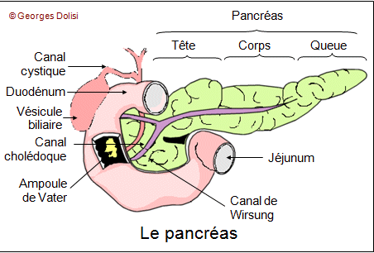

- Définition
- Glande digestive à sécrétion mixte interne et externe.
- Le pancréas est fixé à la partie postérieure de l'abdomen, en arrière de l'estomac.
- Anatomie du pancréas
- Le pancréas, de forme conique, est situé en profondeur, presque horizontalement, dans la partie supérieure de l'abdomen et accolé à la paroi abdominale postérieure, en arrière de l'estomac.
- Il mesure environ 15 centimètres de long et pèse de 70 à 80 grammes.
- Le pancréas est constitué de quatre parties :
- La tête
    - Est la partie la plus volumineuse.
    - Sa face externe est enchâssée dans le duodénum.
    - Elle se prolonge par un crochet appelé petit pancréas, développé derrière le pédicule mésentérique.
    - La tête est traversée par le canal cholédoque, qui est rejoint par le canal de Wirsung, voie d'évacuation du suc pancréatique.
    - Ces canaux forment parfois un canal commun, l'ampoule de Vater.
    - Tête du pancréas et duodénum constituent un ensemble anatomique dénommé bloc duodénopancréatique.

- L'isthme
    - Egalement appelé col, portion rétrécie et peu épaisse du pancréas, assure la jonction entre la tête et le corps.
    - En arrière de l'isthme chemine la veine porte.
- Le corps
    - plus épais, est constitué d'un segment de 5 à 8 centimètres.
- La queue effilée du pancréas se termine dans le hile de la rate.

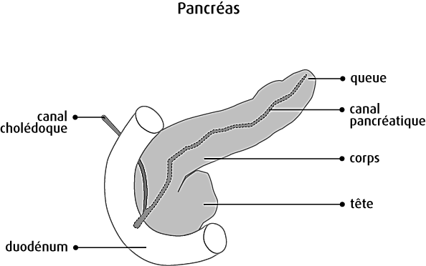

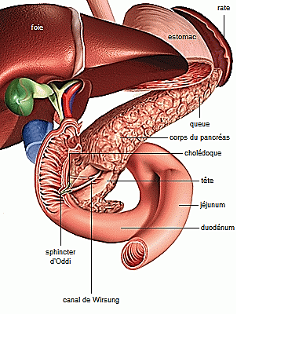
Fig: Le pancréas.
- Physiologie du pancréas
- Le pancréas est une glande mixte car elle possède une double action :
- Un pancréas exocrine qui contribue à la digestion en produisant du suc pancréatique :
  - Sécrétion électrolytique :
  - Bicarbonate.
  - Sécrétion enzymatique :
    - Amylase : enzyme permettant le métabolisme de l'amidon et des dextrines en sucres réducteurs assimilables.
    - Lipase : enzyme permettant le métabolisme des triglycérides.
- Un pancréas endocrine qui joue un rôle important dans la régulation de la glycémie :
  - Insuline : hormone hypoglycémiante.
  - Glucagon : hormone hyperglycémiante.
- La fonction endocrine est constituée d'îlots cellulaires, les îlots de Langerhans.
- Il existe 3 types d'îlots :
- Les cellules α qui secrètent le glucagon.
- Les cellules β qui secrètent l'insuline.
- Les cellules D qui sécrètent la somatostatine.
- Les cellules F qui sécrètent du polypeptide pancréatique humain.
- Les hormones pancréatiques
L'insuline
- L'insuline est sécrétée par les cellules β, elle a un rôle essentiel dans le métabolisme des glucides, des lipides et des protides.
- Le rôle majeur de l'insuline est le métabolisme des glucides.
- L'insuline abaisse le taux du sucre sanguin (glycémie), elle est hypoglycémiante par différents mécanismes :
- Elle favorise la pénétration du glucose à l'intérieur des cellules.
- Elle favorise le stockage du glucose sous forme de glycogène.
- Elle inhibe tous les processus de dégradation du glycogène en glucose.
- Elle inhibe la fabrication de glucose à partie des lipides ou des protides (néoglycogenèse).
- La sécrétion d'insuline est déclenchée par différents facteurs :
- L'élévation de la glycémie.
- L'action de certaines hormones.
- Les facteurs nerveux.
Le glucagon
- Le glucagon est secrété par les cellules α, ses propriétés sont antagonistes de l'insuline, il est hyperglycémiant:
- Il favorise la glycogénolyse : libère le glucose à partir du glycogène.
- Il favorise la fabrication de glucides à partir d'acides aminés.
- La sécrétion de glucagon est contrôlée par :
- Le taux plasmatique du glucose.
- L'action de certaines hormones.
- Le système nerveux.
La somatostatine
- La somatostatine est une hormone qui inhibe de nombreuses fonctions de la digestion (suc gastrique).

